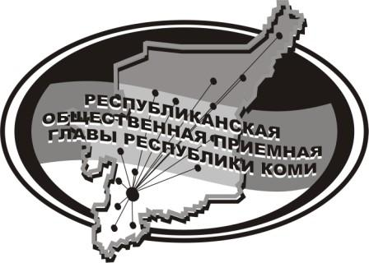
Государственное казенное учреждение Республики Коми
«Республиканская общественная приемная
Главы Республики Коми»

22 января 2019 г.

с 14.00 до 15.00

в Усть-Куломском филиале Республиканской общественной приёмной Главы Республики Коми прямую линию
и личный приём на тему

«Основные изменения в законе
о природопользовании и охране окружающей среды, вступившие
в силу в 2019 году»

проведёт

начальник Усть-Куломского районного отдела
по охране окружающей среды

Левченко
Кирилл Андреевич

Телефон прямой линии: 94 – 485

Мероприятие состоится по адресу:
с.Усть-Кулом, ул.Советская, д.37, каб.10

